IPOTESI MCTC
, selezionandola tramite l'icona della lentina.
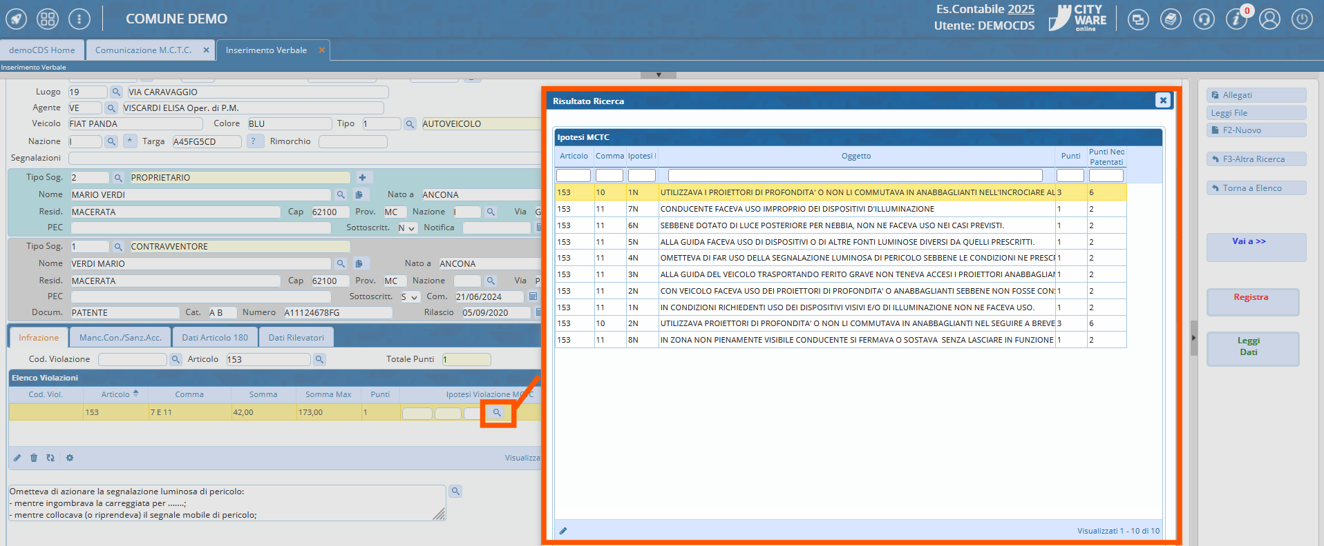
Una volta selezionata/cambiata ipotesi per MCTC, fare REGISTRA per salvare l'intervento.

